
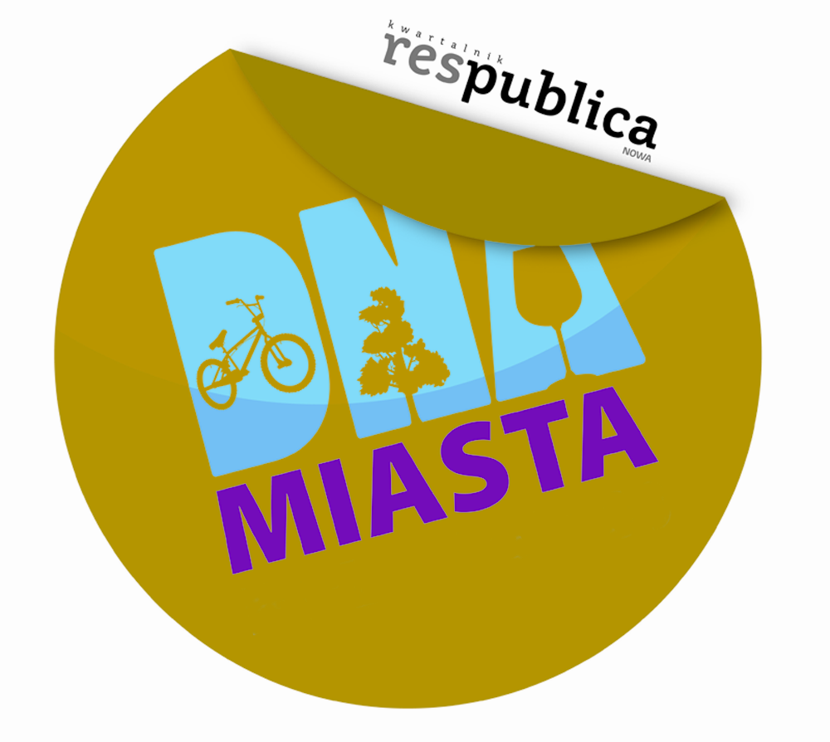
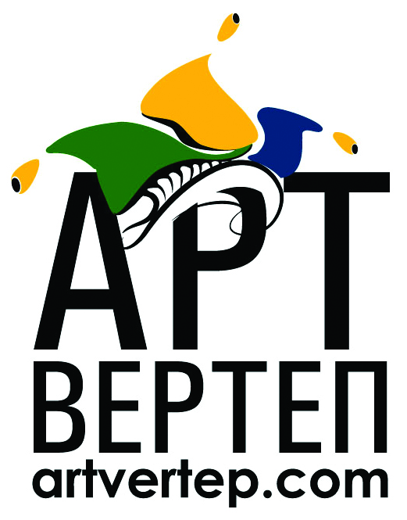
Мистецька аґенція «Арт-Вертеп» та Квартальник «ResPublika Nowa»
за підтримки Польського Інституту у Києві
в рамках проекту

Цикл дискусій «ДНК МІСТА»
Участь громадян у творенні культурної політики міста
Досвід Польщі для України

Раді запросити вас 26 травня на дискусію за участі:
експертів Польщі та України з питань культурної політики міст:
Войцех Пшебильські
Головний редактор інтелектуального часопису «Res Publica Nowa»,
ініціатор програми «ДНК міста», Польща
Рафал Козинські
Президент польсько-українського фонду «Trans Kultura», Польща
Тимофій Хом’як
директор МА «Арт-Вертеп», Україна
Галина Крук
письменник, перекладач, літературознавець

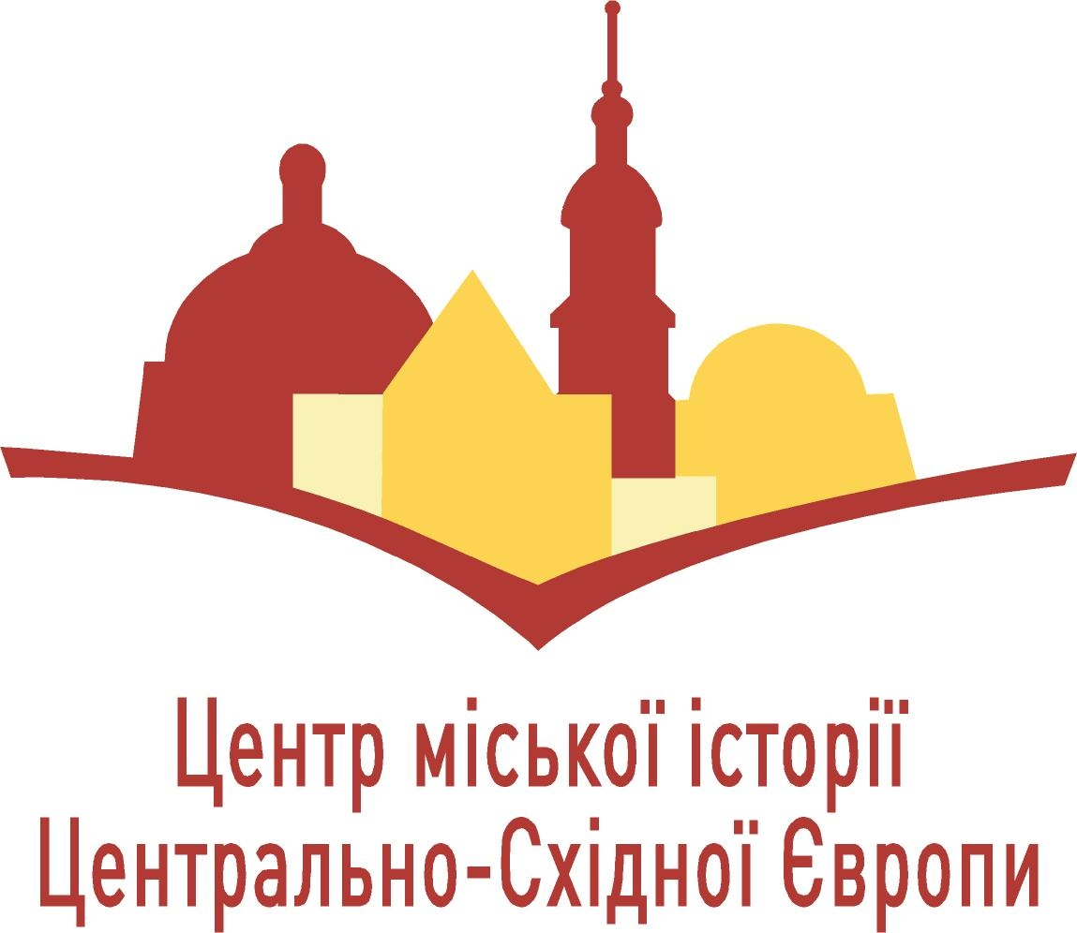
Місце події:
Львів, Центр міської історії Центрально-Східної Європи
(вул. Акад. Богомольця, 6)
Початок дискусії о 13:00

Тема дискусії:
Обличчя сучасного Львова: між культурою для хатнього вжитку та експортним варіантом.
Механізми і способи функціонування культурного простору сучасного Львова

Учасники дискусії:
- Маркіян Іващишин, засновник і директор МО "Дзиґа"
- Олександра Коваль, президент ГО "Форум видавців" у Львові
- Уляна Гнідець, президент Центру дослідження літератури для дітей і юнацтва
- Магдиш Ірина, член правління ЛМГО «Мистецька Рада Діалог»
- Богдан Шумилович, Центр міської історії Центрально-Східної Європи
- Юрко Кучерявий, координатор літературних проектів МО "Дзиґа"
Проект «ДНК міста» - цикл дискусій, метою яких є створення умов для максимально активної участі жителів у розбудові культурної політики свого міста та прийняття політичних рішень, використовуючи інноваційні методи залучення громадян.
До участі в дискусіях залучені видатні особистості, експерти з питань налагодження співпраці між урядовими та неурядовими організаціями, що працюють у сфері культури і мають вплив на функціонування держави та створення образу Польщі у світі.
Задачею проекту «ДНК Міста» є вирішення двох основних проблем, присутніх в багатьох містах Польщі та України. Перша з них стосується низького рівня участі громадян. Друга проблема обумовлена тим, що діяльність культурної політики влади не бере до уваги реальні потреби людей, що цікавляться культурою. Відсутність належних механізмів співпраці громадян з органами влади заважає останнім правильно діагностувати потреби своєї спільноти. Зокрема, це відбувається і тому, що громадяни не знають, як представити ці потреби владі.
Така проблематика полягає в неефективному управлінні установ і недостатньому фінансуванні культурних заходів.
Метод обговорення та дискусій має стати механізмом для вирішення таких проблем і в Україні.
Ця методика вже показала нові можливості співпраці між органами державної влади та громадянами в Польщі.
Мета проекту «ДНК міста»:
- Створення дієвих партнерств між урядовими та неурядовими організаціями, які працюють у сфері культури, задля аналізу культурної політики і впливу на неї.
- Винесення обговорення стану культурної політики у містах на публічний рівень.
- Втілення в Україні досвіду Польщі у формуванні громадою міст культурної політики.
- Поширення інноваційних інструментів впливу на культурну політику (культурні мапи міст, аудити культурних подій, соціально відповідальна культура і таке інше).
- Збагачення культурного життя міст.
- Започаткування довготривалих партнерств між мистецькими і культурними середовищами України і Польщі.
- Формування прикладу позитивної і реальної європейської інтеграції України через культурні проекти

Войцех Пшибильські
Головний редактор інтелектуального часопису «Res Publica Nowa», ініціатор програми «ДНК міста», здійснюваної «Res Publicою» в Польщі та за кордоном. Науковий співробітник варшавського університету, спеціалізується на інтелектуальній історії ХІХ і ХХ століть.
Неодноразово нагороджений Міністром науки Польщі, здобув титул Goldman Sachs Global Leader від Інституту міжнародної освіти (США).
Автор численних статей з питань взаємодії культури і політики, які опубліковані у Польщі та Європі. Редактор серії книг «Ідеї Республіки». Організатор дискусій і публічних дебатів, які зобов’язують до діалогу представників інтелігенції, мистців і тих, хто цікавляться сучасними ідеями світу.
Призначений в рамках «Res Publica» відповідним за державну програму «Партнерство Вільного Слова», яка створює мережу культурних та інтелектуальних періодичних видань на території колишнього Радянського Союзу. А також працює над створенням основи для діалогу в рамках груп, що представляють Центральну Європу (Чехія, Польща, Словаччина, Угорщина).

Рафал Козинські
Творець культури, митець Міста, шукач культурних кодів Сходу на Заході Європи.
З 1997 року, невтомний організатор культурного життя в Любліні.
Творець і координатор «Ночі культури», найбільшого суспільного явища серед культурних подій Любліна.
Засновник програми культурного співробітництва "Trans_Misja_Lublin_Ukraina" – співавтор проекту «L ² - піднесення рівня культури Любліна та Львову», польсько-українських спільних фестивалів: «Тиждень актуального мистецтва», «Jazz Bez» і «Fort Missia», засновник першого взаємного обміну виставками сучасного мистецтва в Любліні та Львові «Український Зріз» - «Сила Мистецтва».

Президент польсько-українського фонду «Trans Kultura», спрямованого на створення і реалізацію проектів поза географічних меж, адміністративних та етнічних груп, а також на розширення діалогу стосовно європейських цінностей. Фонд був ініційований творчими організаціями України та Польщі і є відкритим для ініціатив.

Тимофій Хом’як
За фахом - історик, за покликанням — арт-менеджер, директор Мистецької аґенції «АртВертеп» (www.artvertep.com), засновник і музикант гурту «Вертеп».

Інформація про організаторів:

«Res Publica Nowa»
Щоквартальний часопис ліберального профілю, що публікується у Польщі з 2008 року.
Паралельно з роботою редакції створено і підтримується декілька проектів для міста, культури і політики, серед яких - проект «ДНК Міста», спрямований на зміцнення голосів громадян у процесі творення міських культурних стратегій, використовуючи інноваційні методи дискусій та залучення громадян до прийняття політичних рішень, досліджуючи та аналізуючи культуру і свою присутність в міському просторі.
Мистецька агенція «Арт-Вертеп»
Неурядова громадська організація, створена у 2001 році в Дніпропетровську.
Головною ідеєю Аґенції є створення та поширення культурно-мистецького простору та підтримка сучасного українського мистецтва.
Задля сприяння налагодження продуктивних взаємозв’язків між представниками українського культурно-мистецького ринку та їх споживачами в 2002 році було створено мистецький портал ArtVertep.com.
Головною ідеєю порталу є поширення культурно-мистецького простору та медіа-підтримка як професійних так і молодих мистецьких проектів.

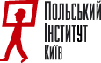
Проект реалізовано в Україні за підтримки Польського Інституту у Києві
www.polinst.kiev.ua

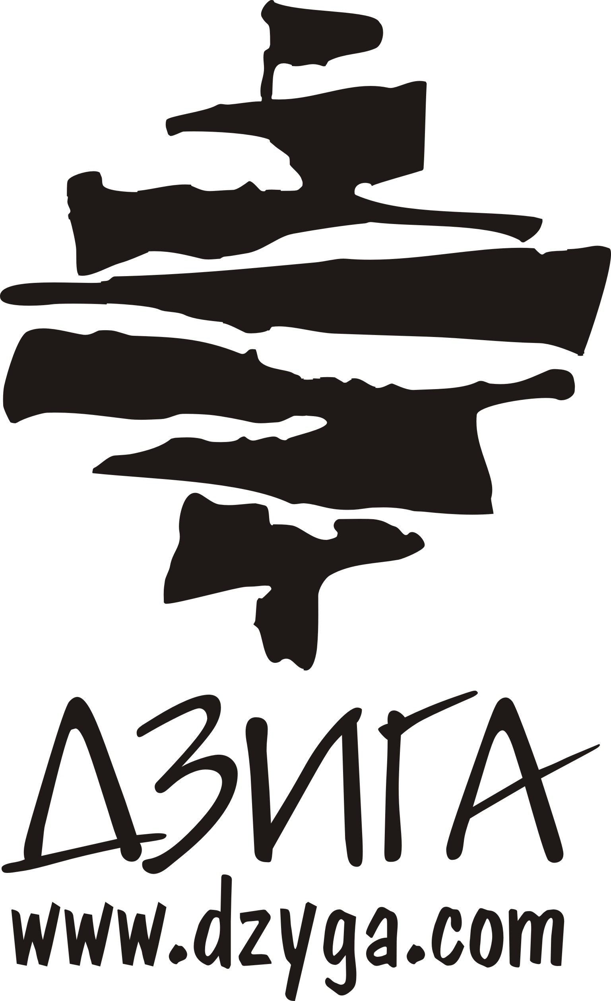

Інформаційну підтримку у Львові надає мистецьке об’єднання «Дзиґа»
www.dzyga.com

